Γεμίζω το καλάθι μόνο με φρούτα

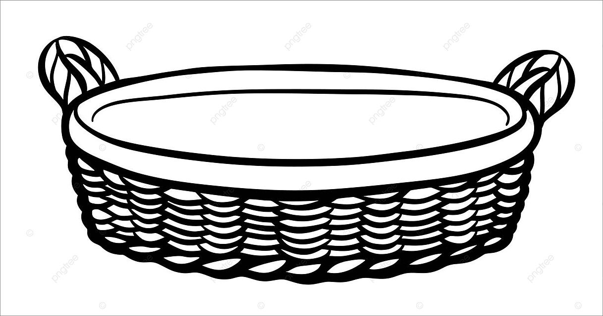

Γεμίζω το καλάθι μόνο με λαχανικά

